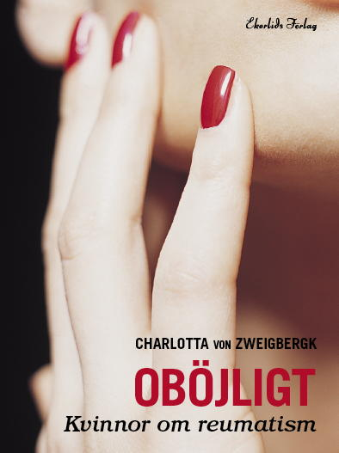

Charlotta von Zweigbergk

OBÖJLIGT
Kvinnor om reumatism
”Oböjligt – kvinnor om reumatism” handlar om en grupp kroniskt sjuka som inte sällan biter ihop och tiger. Två tredjedelar av alla som har ledgångsreumatism är kvinnor. De är unga och gamla, kända och okända.

I boken samtalar sex kvinnliga reumatiker med politiker från alla riksdagspartier för att ge dem en bild av hur det är att leva med reumatism.

Intervjuboken presenteras vid en presslunch onsdagen den 6 september kl 11.30-13.00 på Kungstornen Konferens, Kungsgatan 33, 2 tr i Stockholm. Lunchsmörgås serveras.

Vid presslunchen medverkar Charlotta von Zweigbergk, författare och mamma till en reumatiker, Ulla Lindqvist, docent och reumatolog vid Akademiska sjukhuset i Uppsala, Lena Adelsohn Liljeroth (m) och Carina Andrén, reumatiker.

Anmäl deltagande senast den 5 september.

Välkomna!

Tegnérgatan 37, 111 61 Stockholm. 08-411 42 70
wweewewed

Tegnérgatan 37, 111 61 Stockholm. 08-411 42 70
Faxa till 08-411 42 71 eller e-posta: marie.ekerlid@ekerlids.com

- Ja, jag kommer till presslunchen den 6 september kl 11.30
på Kungstornen Konferens, Kungsgatan 33.
- Jag kan tyvärr inte delta, men sänd mig gärna ”Oböjligt – kvinnor om reumatism” för recension.

Namn

Media
Adress
Postadress

Tel nr

Tegnérgatan 37, 111 61, Stockholm

